20180703二次方根共備單 想法源自：CA 設計者：陳梅仙 編修者：李昕儀

1. 單元名稱：二次方根

二、反思提問：

1. 學生：「學根號幹嘛？買菜又用不到根號2！」，您會如何回答？
2. 課本常用正方形邊長來介紹平方根，平方根究竟是一個數字還是一個長度？
3. 什麼是根式？根式是方程式還是算式？
4. 是分數嗎？為什麼要把分數變成最簡分數？

三、核心概念：

1. 根號數和圓周率、、負數都是一個新的符號，被創造出來方便我們進行運算操作，除了圓周率是超越數之外，其餘的符號都是可以透過代數運算精準表現該符號的意涵，其中符號被創造的過程歷經四個階段：**猜測、檢查、逼近、創造符號**。
2. 根號數：某數想寫成相同的數字連乘兩次，某些數字(以3為例)我們會辦不到，可以越猜越準，卻永遠無法寫出一個數字連乘兩次可以剛好獲得3，因此，創造，來讓
3. 根號數是數量而非幾何，因此從「數」的角度開始認識根號數，在未來使用上會較順利。
4. 概念發展脈絡：
5. 做出

➊拿出一張紙，摺出這張紙的，試著把操作過程的想法寫下來。  
 老師也可以使用一條繩子操作，讓學生猜在哪裡，再做檢查。  
➋怎麼檢查你摺出來的就是呢？

➌因為除不盡寫不完，我們需要一個新的符號來表現

➍**小結論**：當我們想知道一個**不知道**的**數字有多大**，我們會先**猜測**，然後再**檢查**是否正確。當我們想表現一個**無法使用現有數字表達**的**數字**，最簡單的**手段**就是創造一個新的**符號**來**代表**這個數字，我們就可以使用**符號**繼續進行**運算操作**。

1. 猜數字！

➊下面是一些經過**相同**倍率**兩次**縮放的數字，請你在空格中**猜出**適當數字來完成運算。

|  |  |
| --- | --- |
| 1  4  **×**  **–2**  **×**  **–2**  **–2** | 1  2  **×**  **×**  **×**  **×** |

➋數字本身是倍的概念，因此，先有1(這個1是指數字作用的物件)，再進行相同倍率的放大或縮小。

➌一開始能順利找到整數完成填空，到尋遍不到適合的數字，開始猜測、檢查、逼近、創造新的符號來完成運算操作。根號數是運算過程產生的數字，只不過我們使用新的符號做表達。因為根號數是運算產生的，因此和是認識並使用根號數最自然的說法。**這題的設計已同時完成正負平方根的教學**。

➍**小結論**：根號數是透過運算產生的，因此和。

1. 平方根的命名

➊我們想**猜出**空格中的數字應該多少時**平方**才會等於2，也就是 □2= 2

等於是在討論 □2－2 = 0

這時候我們稱 □是 2 的 平方 根 (二次方根)

➋**方程式**是求出符合方程式的**解**有哪些，"根”的想法源自於**多項式**，可以讓多項式變成0的解，我們稱為”**根**”，因為穿過地面(x軸)變長出根來，就是英文的”**root**”，如果學生有先學過二次函數，談這個概念學生會很有感覺，因為函數圖形碰得到x軸，所以有平方根，而函數圖形碰不到x軸，所以沒有平方根。

1. 根號數比大小

➊下圖表現出數字**平方**與**開根號**的關係



**□2**

**開根號**

**平方**

➋透過關係圖讓學生**直接看到**數字大於1與小於1的差異，當數字大於1平方會變大，當數字小於1平方反而變小；也就是說，當數字小於1開根號反而會變大了！

➌透過圖形讓學生直接看到**平方**與**開根號**的關係，這也是函數和反函數的概念，**請在直角坐標上畫出任意數和其平方數的函數圖形，並以此函數圖形說明反函數的意義**。

1. 根式的運算

➊以「分數」**類比**「根號數」的運算。(你會如何鋪陳？)

➋以「最簡分數」**類比**「最簡根式」的化簡。(你會如何鋪陳？)

五、評量：

「…紙張，對折、再折、再折好幾次後，都跟原來的紙張比例相似。如果沒有的話，我要自己用剪刀來剪出一張。幸好我找到了，就是此刻我使用的信紙…他的短邊與長邊比是1比1.4，或是可以說一個正方形邊長與對角線的比例。」這段話出自於[德國](https://udn.com/search/tagging/2/德國)數學家利希滕格的一封信裡，十八世紀時，他開始尋找一種「對折後長寬比不變」的紙張。從信中可以看到他已經知道這張紙的寬與長比是1:1.4，或是更精確地說，正方形邊長與對角線的比。而我們也都知道，正方形邊長為1的時候，對角線是。換句話說，就藏在計算紙的邊長上。在無法光靠手指拉動就能縮放螢幕大小的年代，比例相等大小不同的紙張是非常重要的資源，而只要是想讓紙張對摺後比例固定，就一定得用上這個數字。更進一步，這張紙的對角線長將是。光是一張計算紙中，就有 (也就是1)、、。  
 (文章摘錄自數感實驗室 賴以威 2017.9.1)

…

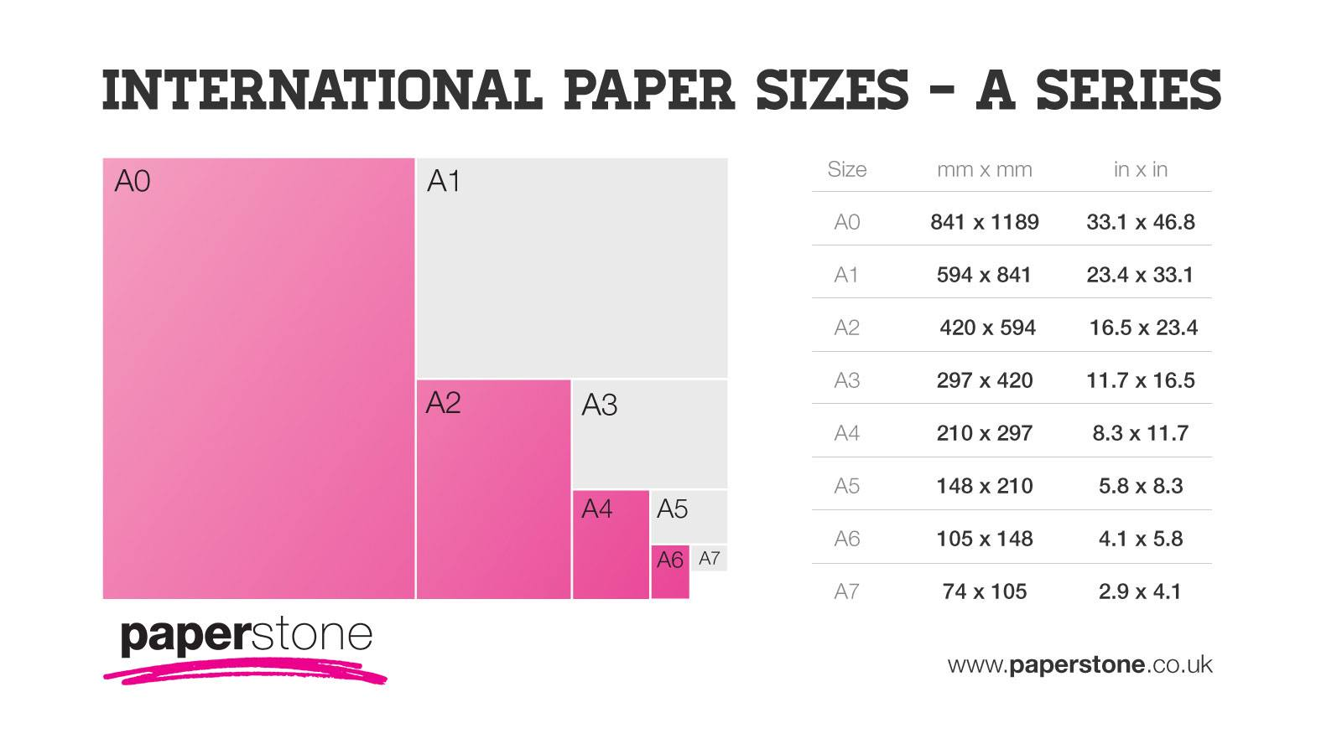

拿起一張A4紙，找找看在哪裡？

六、觀摩、討論&修改：

1. 參考影片

2016-10-25 彰化市社頭國中 根式運算   
2014-10-20 臺東縣東海國中 根式的運算

1. 針對單元核心概念、概念發展的教學脈絡進行細部分析或調整。
2. 試著寫下屬於自己最自在的概念發展教學脈絡。